南非 South Africa


世界女童軍協會地區 ：非洲區
五大洲 ：非洲

國家組織 ：The Girl Guides Association

of South Africa
女童軍會員人數 ：20 466 (01/01/2003)
開始發展女童軍活動 ：1910年
成為世界女童軍協會正式會員(創辦國) ：1928年
組別(只限女性參與) ：Teddies (4 1/2 - 7歲)
Brownies (7 - 10歲)
Guides (10 - 14歲)
Rangers (14 - 25歲)

Guide Promise (誓詞)
I promise to do my best
To do my duty to my God
And to my country
To help other people
And to keep the Guide Law

The Guide Law (規律)
1. A Guide is to be trusted
2. A Guide is loyal
3. A Guide is helpful
4. A Guide is friendly
5. A Guide is polite and considerate
6. A Guide cares for the earth and living things
7. A Guide is obedient
8. A Guide is brave and cheerful
9. A Guide is thrifty
10. A Guide respects herself and others

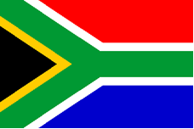
國旗
南非國旗的顏色組合代表南非不同種族的人民，個別顏色並沒有特定的象徵含義。國旗由旗竿位置的“V”字圖案接連一條水平線並一直延伸至旗的另一端，代表南非社會內不同元素的融合，並朝向團結。

南非自1913年開始實施種族隔離制度，並自1948年開始以法律方式執行，按膚色將人民區分開四種人種：白人、有色人種、印度人與黑人。整個種族隔離制度限制非白人族群的權益，防止他們得到投票權或影響力，他們亦只得到次等的公共服務。南非的種族隔離政策不但引發國內的反彈與抗爭，更引發國際社會的攻擊與經濟制裁。1994年，南非共和國因為長期被國際輿論批判與貿易制裁而廢止種族隔離制度。

自1990年南非政府釋放因反對種族隔離政策而入獄的曼德拉後，社會開始討論需要設計一面新的國旗。1993年，南非舉辦了一次國際性的國旗設計比賽，共收到多達7 000份設計作品，但沒有一個作品得到廣泛支持適合用作國旗。1994年，前南非使官Mr Fred Brownell設計了現時的南非國旗，並在當年取消了種族隔離制度後進行的第一次跨種族全民投票時首次懸掛。這面旗根據南非廢除種族隔離制度後的過度性憲法規定經過了5年的試用期，現時已正式獲確認為南非國旗。
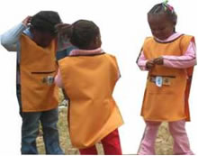
制服

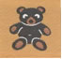
Teddies (4 1/2 - 7歲) 在便服外穿著一件黃色圍裙，可以在圍裙上的任何位置縫上章，但同一隊伍的隊員應統一採用相同的排列方法。

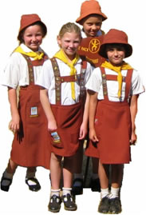

Brownies (7-10歲)的制服是棕色半截裙連背帶，或棕色半截裙或短褲連肩帶，或白色恤衫或黃色T恤配棕色半截裙或短褲連背心，及佩帶黃色領巾。興趣章縫在右面的背帶上並一直到膊頭及背帶的後面；金、銀手章及金、銀手指章則縫在左面的背帶上；宣誓章、世界章及服務星章則縫在兩條背帶中間的橫帶上。穿上肩帶或背心時，這些章會縫在肩帶或背心上。小女童軍挑戰章、小女童軍名帶及地區徽章則縫在領巾的背面。其他章會縫在右袋上，她們亦會戴上棕色太陽帽。

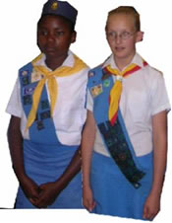

Guides (10-14歲) 的制服包括白色恤衫及淺藍色的半截裙，所有專章都縫在肩帶上。她們佩帶黃色領巾及代表南非女童軍總會的白色領巾圈(waggle)，金色的三葉章扣在左面的衣領上。當進行戶外活動的時候，她們會穿著海藍色印有南非女童軍總會標誌的女童軍T恤及牛仔褲或短褲。

女童軍章

小隊花


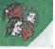
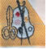
南非女童軍的專章系統與香港女童軍的相約，她們設有不同種類的專章，包括分成兩個階段的挑戰章、100多個興趣章、9個不同範疇的組合章等。她們亦設有總監挑戰章(The Chief’s Challenge) ，與我們的「香港總監榮譽女童軍獎章」差不多。
挑戰章
組合章






總監挑戰章

女孩子的生活


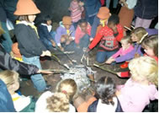

由於南非在1994年以前實施種族隔離政策，這個政策亦影響到南非的女童軍發展。在早期，有一個名為 “Wayfarers” 的獨立組織專門為黑人兒童提供服務。1936年，這個組織加入南非女童軍協會，當時的黑人女童軍被稱為 “Wayfarer Guides”。到1945年，協會廢除了“Wayfarer”這個稱呼，所有女孩子不分種族都統稱為女童軍。縱使南非的種族隔離政策實施多年，南非的女童軍運動一直是一個不分種族的活動，並持續促進女孩子及婦女的發展。
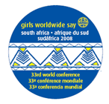
南非女童軍透過興趣章制度，接受不同的挑戰及參與各式各樣的戶外活動。此外，南非女童軍亦特別關注愛滋病、虐待婦女及貧窮的問題。

南非是第33屆世界會議的主辦國，會議將於2008年7月6-12日在南非的約翰尼斯堡舉行。

相關連結：
http://www.girlguides.org.za
http://www.info.gov.za/aboutgovt/symbols/flag.htm#fly

